SEDIMENTOLOGIA
GUIA GENERAL PARA LA PRACTICA DE CAMPO
En la presente Guía se busca exponer de una manera breve los principales métodos de a aplicar durante la práctica de campo. No se hace un análisis detallado de cada uno de ellos por cuanto los mismos han de ser tratados en el curso teórico.
En desarrollo de la práctica se pretenden efectuar las siguientes actividades: Análisis Facial, Estudio de Elementos Arquitectónicos y Análisis de Perfiles Verticales con el propósito de interpretar los ambientes de depósito.
1.Análisis Facial. El término Facies originalmente fue definido por Gressly (1838) para referirse a la suma de las características litológicas y paleontológicas de una unidad de sedimentos. El término ha sido después utilizado en diversas formas tanto descriptiva como interpretativa , para inferir los procesos de depositación. El primer paso en el Análisis Facial consiste en definir las facies presentes en la sucesión sedimentaria. La propuesta más utilizada para la descripción de facies es la planteada por Miall (1996) (ver Anexo) y será la base para el trabajo a realizar; sin embargo, su aplicación debe ser flexible y se sugieren hacer modificaciones según las características de las rocas a estudiar.
Posteriormente, se establecen las Asociaciones Faciales (grupo de facies que aparecen simultáneamente y que tienen caracteres genéticos comunes), cuyo fin es facilitar la interpretación de los ambientes., a partir de los procesos que generan las diferentes facies.
El análisis facial es la descripción y clasificación de cualquier cuerpo de sedimentos seguido de la interpretación de sus procesos y ambientes de depósito, generalmente en términos de un modelo facial.
Un Modelo Facial es un instrumento interpretativo para explicar la Asociación de Facies. Los modelos faciales obtienen su función explicatoria encadenando observaciones llevadas a cabo en procesos modernos con lo presente en depósitos antiguos, en una síntesis coherente. El Modelo es una base de comparación en estudios sedimentológicos, asimismo es un instrumento de pronóstico y es una base para la interpretación de la dinámica asociada con los sedimentos.
Los modelos faciales se pueden realizar a diferentes niveles de análisis, por ejemplo desde la interpretación de una arenisca en términos de unidades individuales de canal, hasta la interpretación de un régimen fluvial en términos del clima y las condiciones topográficas y geológicas del área fuente De igual forma, se puede efectuar a diferentes escalas , desde una unidad de sedimentación (un estrato turbidítico, por ejemplo) hasta un complejo ambiental (una asociación de plataforma- delta- llanura aluvial, por ejemplo).
Un problema encontrado en la práctica se relaciona con la definición de los límites de las facies. Una propuesta es la de Miall (1996), definida para ambientes aluviales la cual se expone en el aparte sobre elementos arquitectónicos. En general, se recomienda considerar los siguientes límites en orden de prioridad:
- Bases de canales principales o de superficies de erosión
- Techos y bases de litologías no clásticas
- Cambios abruptos de una sección compuesta predominantemente de un tamaño de grano a otro. (por ejemplo de arenisca a lutita o de arenisca fina a arenisca gruesa)
- Cambios en la estructura interna dentro de una unidad de tamaño de grano similar.

2. Elementos Arquitectónicos. El estudio bi y tridimensional de la geometría de los sedimentos ha dado nacimiento a los denominados Elementos Arquitectónicos (o Arquitectura Facial), en los que se resaltan tanto los cambios verticales como laterales de los cuerpos.
Con el fin de elaborar una sistemática de estos Elementos, es preciso en primer término, definir una jerarquización de las superficies límites. Existen varias propuestas, siendo la planteada por Miall (1996) la más empleada (ver Anexo). La identificación correcta de las superficies no siempre es posible; existen, sin embargo, tres reglas que pueden facilitar esta labor:
- Una superficie de un orden dado puede ser interrumpida por una superficie de orden igual o mayor, pero no por una de orden menor. De esta forma, el rango de la superficie siempre define el principal proceso que la generó.
- Las superficies de acreción pueden ser removidas por erosión antes de la depositación de la siguiente unidad. En tal caso, el techo un elemento puede ser más lógicamente establecido con base en la superficie que sigue.
- Las superficies de rango inferior pueden cambiar de rango lateralmente. Por ejemplo, la superficie límite superior de cuarto orden de una macroforma puede unirse a una superficie de orden 2 en el piso de un canal adyacente.
Los Elementos Arquitectónicos son componentes de los sistemas de depósito con una dimensión equivalente o más pequeña que un canal y mayor que una facies individual, caracterizada por una asociación de facies, con una geometría interna, una forma externa y en algunos casos con un perfil vertical distintivos. El término debe utilizarse para unidades limitadas por superficies de orden 3 a 5. Según Miall (1996) se pueden diferenciar 9 tipos. (ver Anexo).
La descripción detallada de un Elemento Arquitectónico debe incluir: 1). Naturaleza de las superficies inferiores y superiores: erosional o gradacional; planar, irregular, cóncava hacia arriba, convexa hacia arriba. 2). Geometría externa: lámina, lenticular, en cuña, en forma de U. 3) Escala: espesor, extensión lateral paralela y perpendicular a la dirección de flujo. 4). Litología: Asociación de Facies y Secuencia de Facies. 5). Geometría interna: naturaleza y disposición de las superficies límites internas; relación de superficies de estratificación, primero y segundo orden con éstas. 6). Modelos de Paleocorrientes: orientación de los indicadores de flujo con respecto a las superficies de límite internas y con la forma externa del elemento.

3. Análisis de Perfiles Verticales. El propósito de este análisis es establecer las tendencias en la vertical con respecto a la ritmicidad y/o ciclicidad presentes en una sucesión sedimentaria. Una primera etapa es de carácter descriptivo (ver Anexo) y con ella se busca definir tendencias C.U.S. (aumento del tamaño de grano hacia arriba o negativa) o F.U.S. (disminución del tamaño de grano hacia arriba o positiva), ciclicidad o disciclicidad y órdenes de ciclos. La interpretación se hace en términos de los controles autogenéticos o alogenéticos que han existido sobre la depositación.

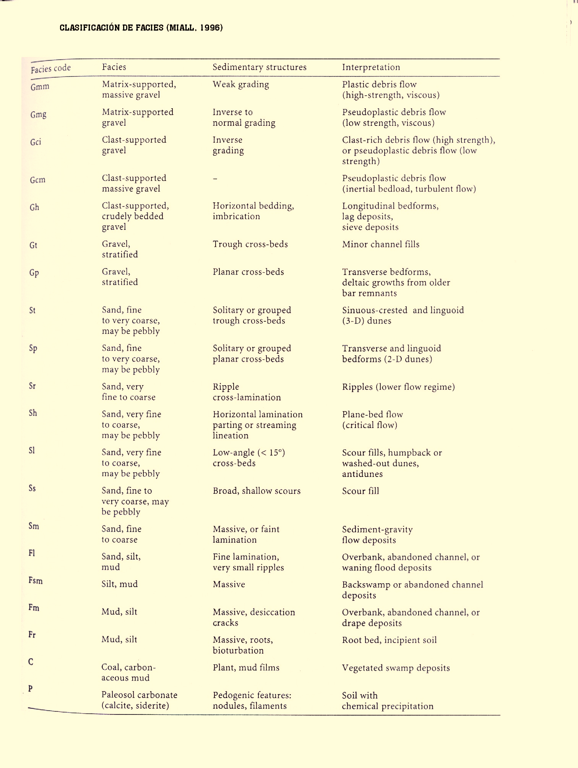
Espes.  acumul | Espes.  estrato | Columna | Estruc.  Sedim | Cod | Textura |  |  | Composic | Secuenc | Otras  caracteristicas
 |  |  |  |  | Mat | S  - | R  -
L | f I m | g | f | m | g|
|----A-----|----G-----|

